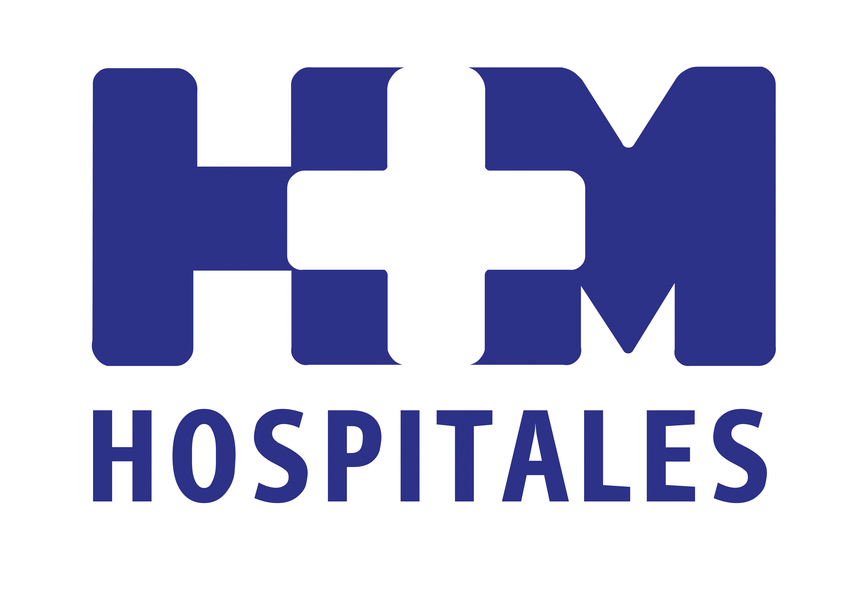

Esta nueva unidad centralizará todas las actuaciones enfocadas a incrementar la seguridad del paciente y contará con la participación de todos los departamentos implicados en la gestión de riesgos

HM HOSPITALES PONDRÁ EN MARCHA SU COMISIÓN DE SEGURIDAD DEL PACIENTE PARA ESTABLECER MEDIDAS PREVENTIVAS ANTE RIESGOS POTENCIALES Y MEJORAR LA CALIDAD ASISTENCIAL

- Se trata de crear “cultura de seguridad” en el ámbito de la asistencia sanitaria, de formar a los profesionales en gestión de riesgos, evaluar y, a partir de ahí, desarrollar herramientas para identificar riesgos potenciales y establecer medidas para prevenirlos o reducirlos mediante la implantación de prácticas seguras

- Mejorar la seguridad en el uso de medicamentos, la identificación inequívoca del paciente, la prevención de infecciones, caídas y úlceras por presión, o el control y mantenimiento de equipos críticos, son algunos de los aspectos que más interesan en este momento

- En España, el Estudio Nacional de Efectos Adversos (ENEAS) observó una incidencia de efectos adversos del 9,3 por ciento, de los que el 42,6 por ciento se consideraron evitables

- El principal reto que se plantea esta área de cara al futuro es la creación de un sistema de notificación de eventos adversos. Un proyecto ambicioso pero fundamental, ya que la información que aporten los profesionales sanitarios servirá como fuente para la identificación de problemas, aprendizaje y solución de los mismos

Madrid, 23 de enero de 2013. Conscientes de que el trabajo en seguridad del paciente es una de las prioridades de HM Hospitales, y de que ya se estaban realizando muchas actividades en este sentido, en breve el grupo va a poner en funcionamiento su propia Comisión de Seguridad del Paciente. De esta forma, se ordenarán y unificarán todas las tareas que se han llevado a cabo hasta ahora y se organizará una plataforma única desde la que lanzar nuevas iniciativas en esta materia.

La directora del Departamento de Medicina Preventiva de HM Hospitales, la Dra. Leonor Antolín, explica que “se trata de crear ‘cultura de seguridad’ en el ámbito de la asistencia sanitaria, de formar a los profesionales en gestión de riesgos, evaluar y, a partir de ahí, desarrollar herramientas para identificar riesgos potenciales y establecer medidas para prevenirlos o reducirlos mediante la implantación de prácticas seguras cuya eficacia ha sido ampliamente demostrada”.

Y es que desde que un paciente entra en contacto con un sistema sanitario, se enfrenta a riesgos que pueden influir definitivamente en el curso de su enfermedad. “Mejorar la seguridad en el uso de medicamentos, la identificación inequívoca del paciente, la prevención de infecciones, caídas y úlceras por presión, o el control y mantenimiento de equipos críticos, son algunos de los aspectos que más nos interesan en este momento”, señala la Dra. Antolín.

La Comisión de Seguridad del Paciente de HM Hospitales estará presidida por la Dra. Celia Moar, directora de Gestión Hospitalaria del grupo, y contará con la participación de aquellos servicios o departamentos implicados directa o indirectamente en la gestión de riesgos, como Medicina Preventiva, Farmacia, Urgencias, Atención al Paciente, Anestesiología y Reanimación, Cuidados Intensivos y/o Neonatología, Calidad, Prevención de Riesgos Laborales y Dirección Médica.

La directora del departamento de Medicina Preventiva declara que “estudios nacionales e internacionales han tratado de dimensionar los efectos y eventos adversos relacionados con la asistencia sanitaria y, concretamente en España, el Estudio Nacional de Efectos Adversos (ENEAS) observó una incidencia de efectos adversos del 9,3 por ciento, de los que el 42,6 por ciento se consideraron evitables”. Para ello se celebrarán reuniones periódicas en las que se establecerán las líneas de trabajo a seguir y de las que saldrán los análisis, los grupos de trabajo y los protocolos a implantar. “Funcionará como un órgano asesor para la Dirección”, apunta.

Mejorar la seguridad y cuantificar resultados
“La existencia de la Comisión de Seguridad del Paciente permitirá que, al centralizar todas las actuaciones enfocadas a mejorar la seguridad, éstas sean más efectivas”, asegura la Dra. Antolín, y añade que “con la implantación de herramientas de análisis específicas se podrá evaluar y cuantificar resultados”.

Así, el principal reto que se plantea esta área de cara al futuro es la creación de un sistema de notificación de eventos adversos. Tal y como recalca la especialista, “es un proyecto ambicioso pero fundamental, ya que la información que aporten los profesionales sanitarios nos servirá como fuente para la identificación de problemas, aprendizaje y solución de los mismos”.

Desde hace tiempo, eliminar o minimizar riesgos en la asistencia sanitaria se ha convertido en uno de los objetivos estratégicos para las principales organizaciones de salud, por lo que “la constitución de esta Comisión de Seguridad del Paciente en HM Hospitales, con una metodología de trabajo y unos objetivos similares a los desarrollados en nuestro entorno, nos permite aprovechar los recursos que se están desarrollando, adaptarlos a nuestra realidad e incrementar la seguridad de nuestros pacientes”, afirma la Dra. Antolín. “Es una unidad que necesita de la colaboración e implicación de todo el grupo para poder difundir y promover nuevas actividades que mejoren la calidad asistencial”, concluye.

HM Hospitales
HM Hospitales está formado por diversas empresas que gestionan diferentes hospitales médico-quirúrgicos privados, entre los que se incluyen HM Universitario Madrid, HM Universitario Montepríncipe, HM Universitario Torrelodones, HM Universitario Sanchinarro, HM Nuevo Belén y el Centro Integral Oncológico Clara Campal (CIOCC); todos ellos de gran cualificación técnica y humana.

Basado en un Decálogo y en el juramento Hipocrático dirigido por médicos y con el objetivo de ofrecer una medicina de calidad, los diferentes centros de HM Hospitales se han dotado con una tecnología de vanguardia y con el personal mejor cualificado y más humano.

Todos los centros de HM Hospitales funcionan de forma integrada. Para ello, existe una estructura corporativa con servicios centralizados, así como diferentes herramientas informáticas de gestión integral. Esto permite una actuación complementaria y sinérgica de estructuras, servicios y equipamientos, con el máximo aprovechamiento de los recursos tecnológicos y humanos.

Más información: www.hmhospitales.com

Para más información:

DPTO. DE COMUNICACIÓN DE HM HOSPITALES
Eva Sacristán
Tel.: 91 216 00 50 / Móvil: 608 273 978
E-mail: evasacristan@hospitaldemadrid.com

María Romero
Tel.: 91 216 00 50 / Móvil: 667 184 600
E-mail: mariaromero@hospitaldemadrid.com

